Информация о работе волонтерского отряда «РИТМ»
МКОУ «Хвощеватовская СОШ»
Волонтерский отряд «РИТМ» МКОУ «Хвощеватовская СОШ» создан в 2011 году. Цель:
Развитие подросткового добровольческого движения в нашей школе.
Задачи:
1. Оказать позитивное влияние на подростков при выборе ими жизненных ценностей
2. Содействовать утверждению в жизни современного общества идей добра и красоты, духовного и физического совершенствования детей и подростков.
3. Показать преимущества здорового образа жизни на личном примере.
4. Пропагандировать здоровый образ жизни (при помощи акций, тренинговых занятий, тематических выступлений, конкурсов и др.)
5. Создать условия, позволяющие ученикам своими силами вести работу, направленную на снижение уровня потребления алкоголизма, табакокурения, ПАВ в подростковой среде. Предоставлять подросткам информацию о здоровом образе жизни
6. Сформировать сплоченный деятельный коллектив волонтеров
Направления деятельности объединения
1.Экологическое
Цель: Воспитания бережного отношения к окружающей среде.
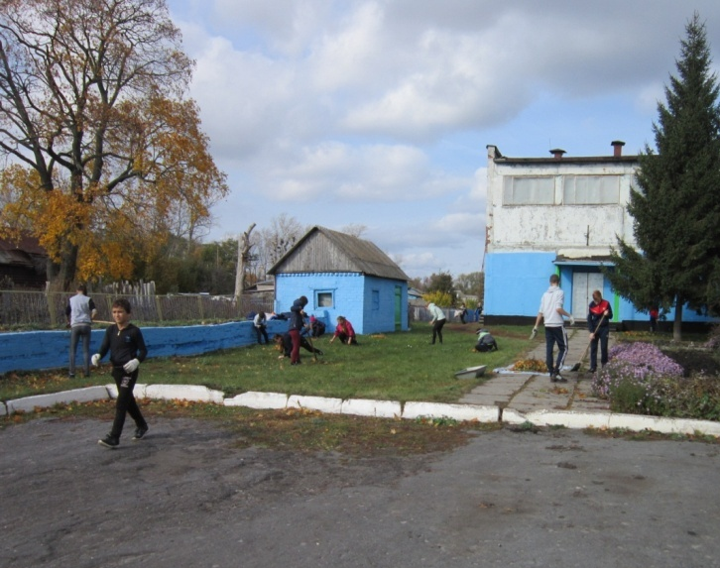
Акция «Осенняя неделя Добра»

2.Пропаганда здорового образа жизни
Цель:
1.Пропаганда, реклама здорового образа жизни, занятий спортом.
2.Возрождение лучших отечественных традиций благотворительности, воспитание доброты, чуткости, сострадания.
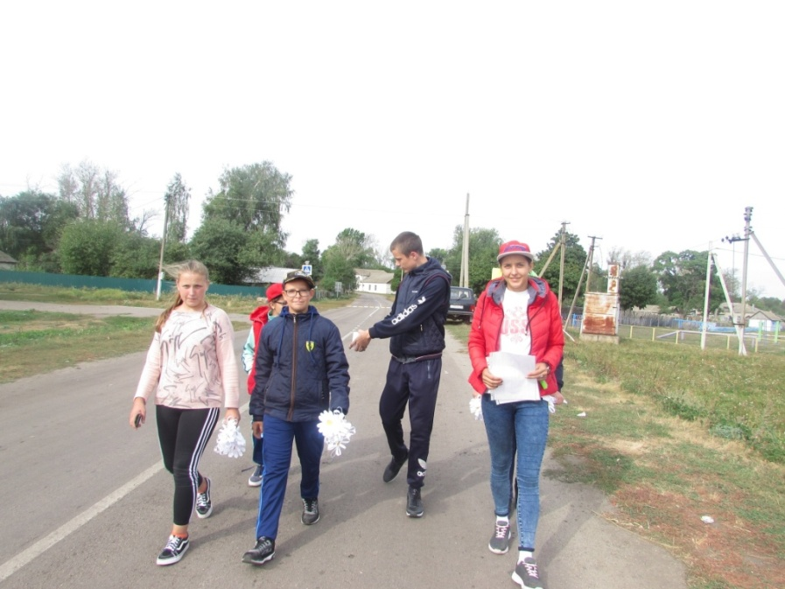
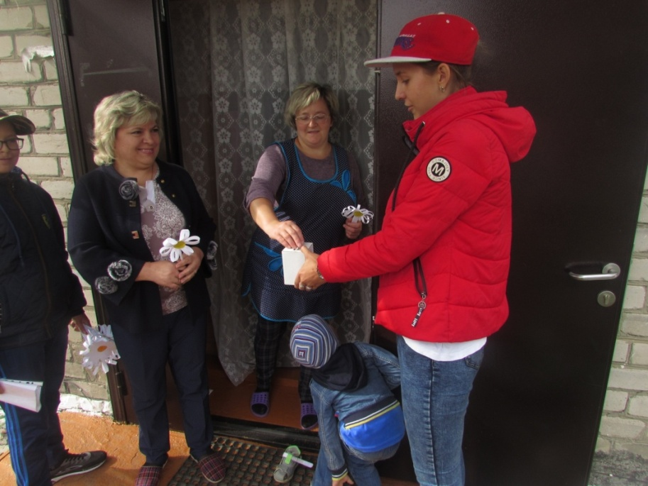

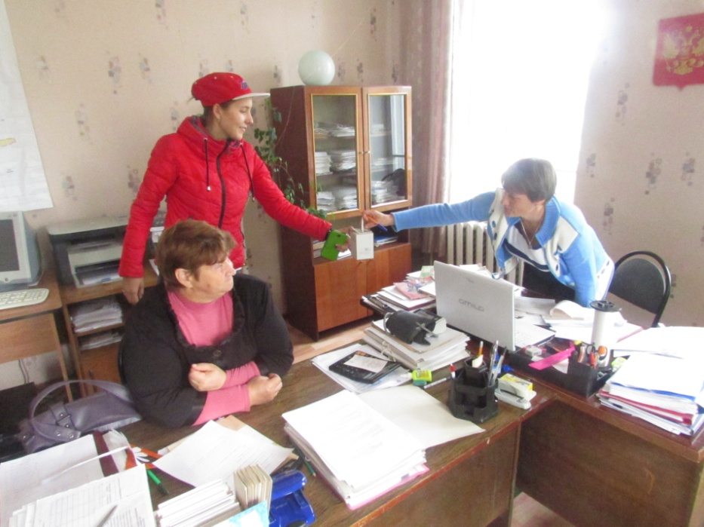
Акция «Белый цветок»

Акция «Безопасность на дороге»

